

PEDIDO DE PROVIDÊNCIA Nº ________ / 2018

O vereador que este subscreve, requer após ouvida esta casa, que seja enviada correspondência ao Exmo. Sr. Prefeito Municipal Leone Maciel Fonseca, solicitando providências junto ao órgão competente, solicitando melhorias no asfalto da rotatória Barbosa Melo bairro Interlagos.

JUSTIFICAÇÃO:

Vários cidadãos solicitam esta melhoria devido a mesma estar com muito buracos devido as carretas que ali passam o dia todo e estas atuais chuvas.

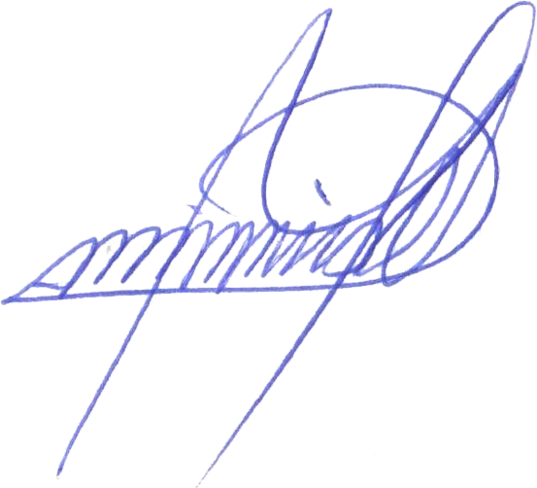

Sete Lagoas, 14 de março de 2018

